البيانات الشخصية
الاسم | ايمن عبد العزيز كاظم خميس التميمي
الحالة الزوجية | متزوج
تاريخ الميلاد | 22/05/1981
عنوان السكن | ديالى-بعقوبة-العبارة-عبد الحميد
رقم الهاتف | 07713845602
البريد الالكتروني | aymnbdalzyzkazm@gmail.com
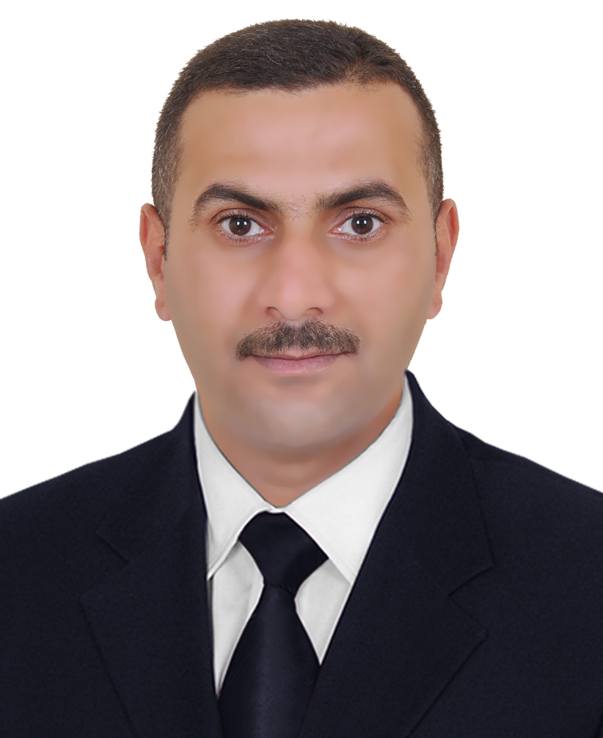
الصورة الشخصية

البيانات الاكاديمية
اللقب العلمي | أستاذ مساعد
تاريخ الحصول عليه | 04/01/2023
الشهادة | دكتوراه
القسم | اللغة العربية
التخصص العام | فلسفة في اللغة العربية
تاريخ اول تعيين | 27/03/2006
التخصص الدقيق | طرائق تدريس اللغة العربية
المنصب الاداري | تدريسي

البكالوريوس
الكلية | التربية الاساسية
الجامعة | ديالى
البلد | العراق
التخصص | اللغة العربية
سنة التخرج | 2004-2005

الماجستير
الكلية | التربية الاساسية
الجامعة | ديالى
البلد | العراق
التخصص | طرائق تدريس اللغة العربية
سنة التخرج | 2012

الدكتوراه
الكلية | التربية الاساسية
الجامعة | ديالى
البلد | العراق
التخصص | طرائق تدريس اللغة العربية
سنة التخرج | 2019

البحوث المنشورة داخل العراق وخارجه
عدد البحوث المنشورة داخل العراق | 7
عدد البحوث المنشورة خارج العراق | لا يوجد

المؤتمرات والندوات والدورات وورش العمل المشارك بها
عدد المؤتمرات | لا يوجد
عدد الندوات | 4
عدد الدورات | لا يوجد
عدد ورش العمل | 1

الكتب المؤلفة والمترجمة وبراءات الاختراع
عدد الكتب المؤلفة | لا يوجد
عدد الكتب المترجمة | لا يوجد
عدد براءات الاختراع | لا يوجد

كتب الشكر والتقدير والشهادات التقديرية
عدد كتب الشكر والتقدير من السادة الوزراء | 4
عدد كتب الشكر والتقدير من السادة رؤساء الجامعات | 8
عدد كتب الشكر والتقدير من السادة عمداء الكليات | 15
عدد الشهادات التقديرية | لا يوجد

اللغات التي يجيدها التدريسي ( كتابة كلمة نعم امام اللغة )
اللغة العربية | نعم
اللغة الانكليزية
اللغة الكردية
اللغة الروسية

